**学科网 idwgPkxNonXNAx1ODbqMbQ==学科网 idwgPkxNonXNAx1ODbqMbQ==第04讲 基本不等式及其应用学科网 idwgPkxNonXNAx1ODbqMbQ==**

**目录**

**01** **考情解码・命题预警 2**

**02 体系构建·思维可视 3**

**03 核心突破·靶向攻坚 3**

**知能解码 3**

知识点1 基本不等式 3

**题型破译 4**

题型1 直接法求最值 4

题型2 配凑法求最值 5

题型3 二次与二次（一次）的商式求最值 7

【方法技巧】形如的分式函数求最值

题型4 “1”的代换求最值 9

【方法技巧】形如分式相加模型求最值

题型5 双换元法求最值 11

【方法技巧】求两个分式的最值问题

题型6 条件等式有和有积求最值 13

【方法技巧】等式有和有积求最值

题型7 消元法求最值 15

题型8 多次使用基本不等式求最值 18

【易错分析】注意“三相等”的条件

题型9 利用基本不等式解决实际问题 19

题型10 利用基本不等式在恒成立问题求参数 23

题型11 基本不等式与对勾函数 24

【方法技巧】对勾函数图象

题型12 多元均值不等式 27

【方法技巧】多元均值不等式公式

题型13 基本不等式多选题的综合 28

**04 真题溯源·考向感知 32**

**05 课本典例·高考素材 33**

# 

|  |  |  |  |  |
| --- | --- | --- | --- | --- |
| **考点要求** | **考察形式** | **2025年** | **2024年** | **2023年** |
| （1）了解基本不等式的证明过程；  （2）能用基本不等式解决简单的最值问题；  （3）掌握基本不等式在生活实际中的应用； | 🗹单选题  🞎多选题  🗹填空题  🞎解答题 | 北京卷T6（5分）  上海卷T8（5分） | 北京卷T9（5分） | 天津卷T14（5分） |
| 考情分析：  近三年考情显示，高考对基本不等式的考查虽单独命题频率较低，但相关知识贯穿各类题型，是进行求最值的常用工具，难度不定，分值一般在5分左右。 | | | | | |
| 复习目标：  1.理解、掌握基本不等式及其推论，会使用应用条件：“一正，二定，三相等”；  2.能用拼凑等思想合理使用基本不等式求最值；  3.能正确处理常数“1”求最值；  4.能够在基本不等式与其他知识点结合时，灵活运用基本不等式的解题方法 | | | | | |

# 

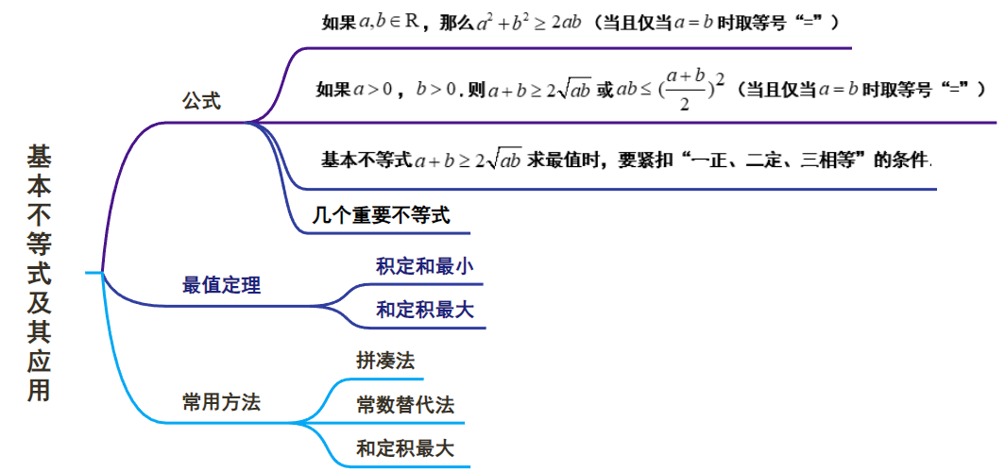

# 

### 

### 知识点1 基本不等式

**1.基本不等式**

1、如果，那么（当且仅当时取等号“=”）.

2、如果，,则或（当且仅当时取等号“=”）.

（1）基本不等式成立的条件：.（2）等号成立的条件，当且仅当时取等号．

注：（1）在利用基本不等式求最值时，要紧扣“一正、二定、三相等”的条件．

其中，“一正”是说每个项都必须为正值，“二定”是说各个项的和(或积)必须为定值，“三相等”是说各项的值相等时，等号成立．

（2）多次使用均值不等式解决同一问题时，要保持每次等号成立条件的一致性和不等号方向的学科网(www.zxxk.com)--教育资源门户，提供试卷、教案、课件、论文、素材及各类教学资源下载，还有大量而丰富的教学相关资讯！ idwgPkxNonXNAx1ODbqMbQ==一致性．

**2.几个重要不等式**

1. 2.

3. 4.

5.**** **.**

**3.最值定理**

（1）如果积*xy*是定值*P*，那么当且仅当时，*x*＋*y*有最小值是.(简记：积定和最小)

（2）如果和*x*＋*y*是定值*P*，那么当且仅当时，*xy*有最大值是.(简记：和定积最大)

**4.常用方法**

（1）拼凑法：拼凑法即将代数式进行适当的变形，通过添项、拆项等方法凑成和为定值或积为定值的形式

（2）常数替代法：①根据已知条件或其变形确定定值；②把确定的定值变形为1;

③把“1”的表达式与所求最值的表达式相乘或相除，进而构造和或积为定值的形式；

④利用基本不等式求解最值.

（3）消元法：通常是考虑利用已知条件消去部分变量后，凑出“和为常数”或“积为常数”

自主检测已知，，且，则的最大值为（   ）

A． B． C．1 D．

【答案】A

【详解】因为，，

根据基本不等式可得，所以.

当时，取最大值.

故选：A.

### 

### 题型1 直接法求最值

【例1】已知，则的最大值为（    ）

A． B． C． D．1

【答案】A

【详解】因为，所以，

由基本不等式得，

当且仅当，即时，等号成立，

故的最大值为.

故选：A

【例2】已知且，则 的最小值为

【答案】4

【详解】由题意，，当且仅当时等号成立，

所以的最小值为4.

故答案为：4.

【变式1-1】已知，设，，则与的大小关系是（    ）

A． B． C． D．不确定

【答案】A

【详解】，当且仅当时，等号成立，故.

【变式1-2】已知函数，则的最小值为 ．

【答案】2

【详解】因为，当且仅当取等号，

则的最小值为.

故答案为：2.

【变式1-3】若当且仅当时，取得最小值，则实数的值为 .

【答案】16

【详解】因为，，所以，当且仅当，即时，等号成立.依题意得，所以.

### 题型2 配凑法求最值

【例3】已知，则的最小值是（    ）

A． B．1 C．4 D．7

【答案】A

【详解】由，得，则，

当且仅当，即时取等号，所以的最小值是.

故选：A

【例4】已知，则取得最大值时*x*的值为（    ）

A． B． C． D．

【答案】D

【详解】，

则由基本不等式得，，

当且仅当，即时，等号成立，

故取得最大值时*x*的值为

故选：

【变式2-1】已知函数，，则函数的最小值为（    ）

A． B．2 C． D．

【答案】A

【详解】由题设，则，

当且仅当时取等号，故函数最小值为.

故选：A

【变式2-2】当时，则函数的最大值为 ．

【答案】/

【详解】由，则，，

则





，

当且仅当，即时等号成立，

即最大值为，

故答案为：.

### 题型3 二次与二次（一次）的商式求最值

【例5】若，则的最小值是 .

【答案】/

【详解】因为  ，

所以  ，

当且仅当  ，即  时取等号，

故答案为： 

【例6】函数的最小值是，则当时，*a*的值为 ，当时，*a*的值为

【答案】  

【详解】当时，

当时：，当且仅当即时等号；

此时.

当时，，

当且仅当即时等号；此时.

综上：

若，则，由题，所以.

若，则，由题，所以.

故答案为：1；−1.

**方法技巧 形如的分式函数求最值**

通常直接将分子配凑后将式子分开或将分母换元后将式子分开即化为，再利用不等式求最值。



【变式3-1】已知，则的最小值为 .

【答案】16

【详解】由，则，

而，故当时，目标式最小值为16.

故答案为：16

【变式3-2】已知平面向量，，且，则的最小值为 ．

【答案】/

【详解】因为平面向量，，且，则，即，

所以，，若取最小值，必有，此时，，

由基本不等式可得，

当且仅当时，即当时，等号成立，

故当时，，故的最小值为.

故答案为：.

【变式3-3】已知，则的最小值为 .

【答案】

【详解】，令，所以，

则，

当且仅当，即，时取等号.

所以的最小值为.

故答案为：.

### 题型4 “1”的代换求最值

【例7】（2025·河南·三模）若，，且，则的最大值为（    ）

A． B． C． D．

【答案】A

【详解】因为，，且，

所以，

当且仅当，，，即，时等号成立，

所以的最大值为．

故选：A.

【例8】已知，则的最小值为（    ）

A．2 B． C．4 D．9

【答案】C

【详解】由，得，

当且仅当时取等号得出最小值4，

故选：C.

**方法技巧 形如分式相加模型求最值**

①根据已知条件或者利用分母得到“1”的表达式；

②把“1”的表达式与所求最值的表达式相乘，进而构造和的形式，利用基本不等式求解最值．



【变式4-1】已知0＜*x*＜1，则的最小值是（   ）

A．16 B．25 C．27 D．34

【答案】B

【详解】由，得

因此，

当且仅当，即时取等号，

所以当时，取得最小值25．

故选：B.

【变式4-2】已知，，且，则的最小值是 .

【答案】

【详解】由题意可得，，

等号成立时，即.

故的最小值是.

故答案为：

【变式4-3】在各项均为正数的等差数列中，若，则的最小值为（   ）

A． B． C．4 D．

【答案】B

【详解】由题意，

∴，

当且仅当，即时等号成立．

故选：B.

### 题型5 双换元法求最值

【例9】（2025·福建泉州·二模）若，，且，则的最小值为（    ）

A． B． C． D．

【答案】B

【详解】因为，，则，，由题意可知，则，



，

当且仅当时，即当时，等号成立，

所以的最小值是.故选：B.

【例10】已知*x*，*y*都是正数．若，且，则的最小值为 ．

【答案】2

【详解】由，得，而，

则

，当且仅当，即时取等号，

所以的最小值为2.

故答案为：2

**方法技巧 求两个分式的最值问题**

可把两个分母看做一个整体进行换元，然后利用新元整理成基本不等式题型求解



【变式5-1】已知正数满足，则的最小值为 ．

【答案】/0.5

【详解】由得，

所以



当且仅当，即时等号成立．

所以的最小值为．

故答案为：

【变式5-2】已知，，且，则的最小值为 ．

【答案】

【详解】因为，所以，

又因为    ，

所以





，

当且仅当，即时等号成立，

所以的最小值为.

故答案为：

【变式5-3】已知，且，则的最小值是 .

【答案】

【详解】设，由对应系数相等得，

解得

所以，整理得，

即，

所以



，

当且仅当，即时等号成立，

所以的最小值是.

故答案为：.

### 题型6 条件等式有和有积求最值

【例11】若正实数，满足，则的最小值为（   ）

A．16 B．8 C．4 D．2

【答案】A

【详解】因为正实数，满足，所以，所以，当且仅当，即，时等号成立．

故选：A.

【例12】若，且，则的最小值为（    ）

A．2 B． C．3 D．

【答案】B

【详解】因为，即，即，

且，则，

则，

当且仅当时，即时，等号成立，

所以的最小值为.

故选：B

**方法技巧 等式有和有积求最值**

（1）有和有积无常数可以同除“积”，得到“1”的代换型；

（2）寻找条件和问题之间的关系，通过重新分配，使用基本不等式得到含有所求代数式的不等式，通过解不等式得出范围，从而求得最值



【变式6-1】设*x*、*y*为实数，若，则的最大值是 ．

【答案】/

【详解】方法一：令，则，代入，整理得，其，

解得，当时，.

故的最大值是．

方法二：由

，即，

当时，.

故的最大值是．

故答案为：

【变式6-2】已知，，且，则的最小值为（   ）

A．12 B．9 C．8 D．6

【答案】C

【详解】因为，，，所以，

所以，

当且仅当，即时等号成立，

所以的最小值为8.

故选：C

【变式6-3】已知，，且，则下列说法正确的是（    ）

A． B． C． D．

【答案】C

【详解】对于A：由，得，当且仅当时，等号成立，

，解得，即，故A不正确；

对于B：由，得，当且仅当时，等号成立，

即，解得，或（舍去），故B错误；

对于C：，

令，，即，故C正确；

对于D，，令，，即，故D不正确，

故选：C．

### 题型7 消元法求最值

【例13】已知，则的最小值为（    ）

A． B． C． D．

【答案】C

【详解】由可得，，即，

于是，

当，即时取得等号，

即，时，的最小值为.

故选：C

【例14】已知正实数，满足，则的最小值为（    ）

A． B． C． D．

【答案】C

【详解】因为正实数，满足，则，

则，

当且仅当，即时，等号成立，所以的最小值为.

故选：C.

【变式7-1】已知正实数，满足，则的最小值为（   ）

A． B． C． D．

【答案】C

【详解】根据题意，，可得，

则，

设，则，原式为，

当且仅当时等号成立，

故选：C.

【变式7-2】已知，，，则的最小值为（   ）

A．11 B．10 C．9 D．8

【答案】D

【详解】由题设，又，，故，则，

所以，当且仅当，时等号成立，

所以的最小值为8.

故选：D

【变式7-3】已知均为正实数，若，则的最小值为 .

【答案】25

【详解】由可得，代入中，可得，

设，则，

于是，

因，当且仅当时，等号成立，

即时，取得最小值25.

故答案为：25.

【点睛】关键点点睛：解题的关键在于通过代入消元后，需要将所得的分式的分子进行换元处理，即可利用基本不等式求其最值.

【变式7-4】若则的最小值为

【答案】

【详解】由，得，

则，由，得，

因此



，

当且仅当，即时等号.

故答案为：

### 题型8 多次使用基本不等式求最值

【例15】函数的最小值为（ ）

A． B． C． D．

【答案】C

【详解】（当且仅当，即时等号成立），

（当且仅当，即时等号成立）.

两个等号可以同时成立，的最小值为.

故选：C.

【例16】已知为非零实数，，均为正实数，则的最大值为（    ）

A． B． C． D．

【答案】B

【详解】因为为非零实数，，，均为正实数，

则

，

当且仅当且，即时取等号，

则的最大值为．

故选：B．

**易错分析 注意“三相等”的条件**

运用多次基本不等式时，要注意多次“三相等”不矛盾



【变式8-1】已知，则的最小值为 .

【答案】12

【详解】根据题意，由可得，所以利用基本不等式可得：

当且仅当，时取“=”，即，时“=”成立，

所以的最小值为12.

故答案为：12.

【变式8-2】已知，，且，则的最小值为 ．

【答案】64

【详解】法一：因为，，所以，

当且仅当，即，时，等号成立，

所以，

当且仅当，即，时，等号成立．

所以的最小值为64．

法二：因为，，，

所以



，

当且仅当，即时，等号成立．

所以的最小值为64．

故答案为：64.

### 题型9 利用基本不等式解决实际问题

【例17】某项研究表明：在考虑行车安全的情况下，某路段车流量（单位时间内经过测量点的车辆数，单位：辆）与车流速度（假设车辆以相同速度行驶，单位：）及平均车长（单位：）的值有关，其公式为．若不限定车型，，则最大车流量为（   ）

A．1000辆 B．1200辆 C．1500辆 D．1900辆

【答案】D

【详解】，当且仅当，即时，等号成立，此时车流量最大为1900辆．

【例18】如图，为满足居民健身需求，某小区计划在一块直角三角形空地中建一个内接矩形健身广场（阴影部分），则健身广场的最大面积为 ．

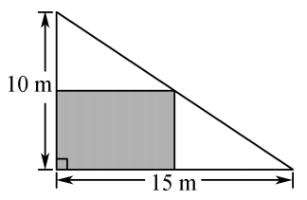

【答案】37.5/70/2

【详解】设矩形广场的长为，宽为，且，，由三角形相似得，化简得，而，当且仅当，即时，等号成立，故，故健身广场的最大面积为．

【变式9-1】某火车站正在不断建设，目前车站准备在某仓库外，利用其一侧原有墙体，建造一间墙高为，底面积为，且背面靠墙的长方体形状的保管员室．由于此保管员室的后背靠墙，无需建造费用，因此甲工程队给出的报价为：屋子前面新建墙体的报价为每平方米400元，左右两面新建墙体报价为每平方米150元，屋顶和地面以及其他报价共计7200元．设屋子的左右两侧墙的长度均为．

(1)当左右两面墙的长度为多少时，甲工程队报价最低？

(2)现有乙工程队也参与此保管员室建造亮标，其给出的整体报价为元．若无论左右两面墙的长度为多少米，乙工程队都能竞标成功，试求*a*的取值范围．

【答案】(1)当左右两面墙的长度为时，甲工程队报价最低

(2)

【详解】解：（1）因为屋子的左右两侧墙的长度均为，底面积为，所以屋子的前面墙的长度为．

设甲工程队报价为*y*元，所以．

因为，当且仅当，即时，等号成立，

所以当左右两面墙的长度为时，甲工程队报价最低，为14400元．

（2）根据题意可知对任意的恒成立，即对任意的恒成立，所以对任意的恒成立．

因为，当且仅当，即时，等号成立，所以．

故当时，无论左右两面墙的长度为多少米，乙工程队都能竞标成功．

【变式9-2】发展新能源汽车是我国从汽车大国迈向汽车强国的必由之路，是推动绿色发展的战略措施，某汽车工业园区正在不断建设，计划在园区建造一个高为3米，宽度为（单位：米），地面面积为81平方米的长方体形状的储物室，经过谈判，工程施工单位给出两种报价方案：

方案一：储物室的墙面报价为每平方米200元，屋顶和地面报价共计7200元，总计报价记为；

方案二：其给出的整体报价为元，

(1)当宽度为8米时，方案二的报价为29700元，求的值；

(2)求的函数解析式，并求报价的最小值；

(3)若对任意的时，方案二都比方案一省钱，求的取值范围.

【答案】(1)18

(2)  

(3)

【详解】（1）宽度为8米时，方案二的报价为29700元，

，

所以的值为18.

（2）设底面长为，，

所以墙面面积为，

，，当时取等，

所以，最小值为.

（3）对任意的时，方案二都比方案一省钱，

即时，恒成立，

整理得，

因为，，

设，则，

又由对勾函数性质可得在在上单调递增，

，

又，所以，

所以方案二都比方案一省钱，的取值范围为.

【变式9-3】某厂家拟2024年举行某产品的促销活动，经调查测算，该产品的年销售量（即该厂的年产量）万件与年促销费用万元满足(为常数)，如果不搞促销活动，则该产品的年销售量只能是2万件.已知生产该产品的固定投入为8万元，每生产一万件该产品需要再投入16万元，厂家将每件产品的销售价格定为每件产品年平均成本的1.5倍（此处每件产品年平均成本按元来计算）.

(1)求的值；

(2)将2024年该产品的利润万元表示为年促销费用万元的函数；

(3)该厂家2024年的促销费用投入多少万元时，厂家的利润最大？

【答案】(1)

(2)

(3)3万元

【详解】（1）由题意知，当时，（万件），

则，解得；

（2）由（1）可得.

所以每件产品的销售价格为（元），

2024年的利润.

（3）当时，，

，当且仅当时等号成立.

，

当且仅当，即万元时，（万元）.

故该厂家2024年的促销费用投入3万元时，厂家的利润最大为29万元.

### 题型10 利用基本不等式在恒成立问题求参数

【例19】对一切*x*，，都有，则实数*a*的最小值是（   ）

A．8 B．9 C．10 D．前3个答案都不对

【答案】B

【详解】因为*x*，，所以，所以，

又，

当且仅当时，取等号，所以，

所以实数*a*的最小值是.

故选：B.

【例20】（2025·吉林延边·一模）已知正实数，满足，且不等式恒成立，则的取值范围是（    ）

A． B． C． D．

【答案】B

【详解】因为正实数,满足，所以，

则：，

当且仅当时取等号，因为不等式恒成立，所以．

故选：B．

【变式10-1】已知，，且.若不等式恒成立，则的最大值为 .

【答案】6

【详解】要使不等式恒成立，只需要.因为，，所以，当且仅当，即时，等号成立.所以的最小值为6，即，故的最大值为6.

【变式10-2】设实数满足，，不等式恒成立，则实数的最大值为（   ）

A．12 B．24 C． D．

【答案】B

【详解】由，变形可得，，

令，，

则转化为，即，

其中，

当且仅当，即，时取等号，

所以不等式恒成立，只需，

故选：B

【变式10-3】已知，且恒成立，则的最大值为（    ）

A．3 B．4 C．5 D．6

【答案】B

【详解】因为，则，又恒成立，

即恒成立，

又，

当且仅当，即时取等号，所以，

故选：B.

### 题型11 基本不等式与对勾函数

【例21】若函数在上单调递减，则实数*a*的取值范围是（   ）

A． B． C． D．

【答案】C

【详解】当时，为单调递增函数，不符合题意，

当时，均为单调递增函数，故为单调递增函数，不符合题意，

当时，在单调递增，在单调递减，

故在上单调递减，则，

故选：C

【例22】函数 在 上的最大值为 ；最小值为 ．

【答案】  /

【详解】令，则，∵，∴，

∴，

令，，

由对勾函数的性质可知，函数在上为减函数，在上为增函数，

∵，，

∴，，

∴函数在 上的最大值和最小值分别为和．

故答案为：；.

**方法技巧 对勾函数**图象

当同号时，对勾函数的图象形状酷似双勾，如图所示.

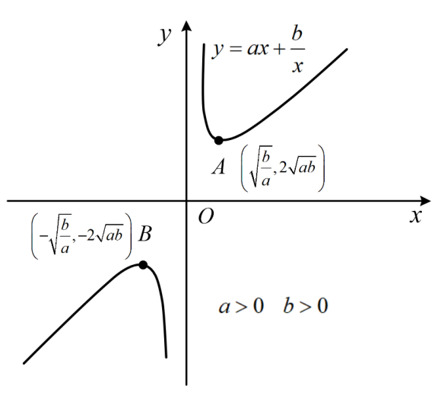 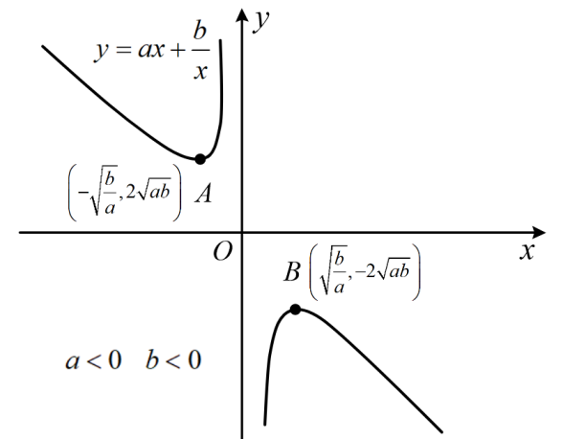



【变式11-1**·变载体**】已知等比数列的公比，存在，满足，则的最小值为 ．

【答案】

【详解】在等比数列中，由，得，即，

则，则，

当且仅当，即时取等号，此时，而，

由对勾函数的性质知，当时，；

当时，，又，

所以当时，取得最小值为.

故答案为：

【变式11-2】已知函数＝，求的最小值，并求此时*x*的值.

【答案】；

【详解】＝＝＝＋

令，则

∵在单调递增，

∴当时，

此时，，.

综上，的最小值为，此时*x*的值为0.

【变式11-3**·变载体**】若，则的最小值为（ ）

A．2 B． C．4 D．5

【答案】D

【详解】因为，令，则，

由于在单调递减，在单调递增，

故在单调递减，所以，

故的最小值为5.

故选：D

### 题型12 多元均值不等式

【例23】已知，且，则的最小值为（    ）

A．8 B．6 C．4 D．2

【答案】B

【详解】因为,且,

所以,

当且仅当,即时取等号，因此的最小值为6．

故选：B.

【例24】若，，求 的最小值为（    ）

A． B． C． D．

【答案】C

【详解】，，



,

当且仅当即时等号成立，

 的最小值为．

故选：．

**方法技巧 多元均值不等式公式**

均值不等式公式：，为正数，

当且仅当时，取等号



【变式12-1】函数的最小值为 .

【答案】/

【详解】，所以

,

当且仅当即时等号成立，

的最小值为．

故答案为：

【变式12-2】已知*pq*为实数，且满足，那么的最大值为 ．

【答案】2

【详解】，

当且仅当时等号成立.

故答案为：2

### 题型13 基本不等式多选题的综合

【例25】（多选）下列说法正确的有（    ）

A．的最小值为

B．已知，则的取值范围是

C．已知，则的最小值为4

D．已知，则最小值为2

【答案】BD

【详解】A：显然当时，，最小值不可能为2，错；

B：由，当且仅当时取等号，

所以，故，

当且仅当时取等号，故的取值范围是，对；

C：由，

当且仅当时取等号，所以的最小值为5，错；

D：令，则，

所以，

当且仅当，即时取等号，故最小值为2，对.

故选：BD

【例26】（多选）已知正数满足，则下列说法正确的是（    ）

A． B．

C． D．

【答案】BCD

【详解】对于A，分离变量可得，解得，故A错误；

对于B，分离变量可得，解得，故B正确；

对于C，由基本不等式可得，

所以，则，当且仅当即时取等号，故C正确；

对于D，由得，

由基本不等式可得，得，

当且仅当即，时取等号，故D正确.

故选：BCD.

【变式13-1】（多选）已知*x*，*y*，*z*为正实数，则下列结论正确的是（    ）

A．若，则 B．若，则

C．若，则 D．若，则

【答案】BCD

【详解】对于A，由，得，当且仅当时取等号，A错误；

对于B，由，得，当且仅当时取等号，B正确；

对于C，，得

，当且仅当，即时陬等号，C正确；

对于D，由，得，则

，

当且仅当，即取等号，而，因此，D正确.

故选：BCD

【变式13-2】（2025·辽宁·三模）（多选）已知，则下列结论正确的是（   ）

A．若，则

B．若，则的最大值为

C．若，则的最小值为1

D．若，则的最大值为

【答案】BCD

【详解】由题意得，A项错误；

，所以（当且仅当时取等号），B项正确；

，当且仅当时取等号，C项正确；

，

又因为，

所以，

设，

则，当且仅当，即时取等号，

所以的最大值为，D项正确．

故选:BCD．

【变式13-3】（多选）已知，，且，则（    ）

A．的最小值为 B．的最小值为

C． D．的最小值为

【答案】ACD

【详解】由得，，

由得，，整理得，

解得或（舍去），当且仅当时等号成立，

故的最小值为，选项A正确.

由得，，即，

解得（舍去），当且仅当时等号成立，

故的最小值为，选项B错误.

由得，，所以，解得，选项C正确.

，

当且仅当，即时等号成立，选项D正确.

故选：ACD.

【点睛】关键点点睛：解决选项D的关键是根据把代数式等价变形为，利用基本不等式可得结果.

# 

1．（2020·山东·高考真题）（多选）已知*a*>0，*b*>0，且*a*+*b*=1，则（    ）

A． B．

C． D．

【答案】ABD

【详解】对于A，，

当且仅当时，等号成立，故A正确；

对于B，，所以，故B正确；

对于C，，

当且仅当时，等号成立，故C不正确；

对于D，因为，

所以，当且仅当时，等号成立，故D正确；

故选：ABD

2．（2022·新高考全国Ⅱ卷·高考真题）（多选）若*x*，*y*满足，则（    ）

A． B．

C． D．

【答案】BC

【详解】因为（R），由可变形为，，解得，当且仅当时，，当且仅当时，，所以A错误，B正确；

由可变形为，解得，当且仅当时取等号，所以C正确；

因为变形可得，设，所以，因此

，所以当时满足等式，但是不成立，所以D错误．

故选：BC．

3．（2021·天津·高考真题）若，则的最小值为 ．

【答案】

【详解】，

，

当且仅当且，即时等号成立，

所以的最小值为.

故答案为：.

# 

1．（1）已知，求的最小值；

（2）求的最大值.

【答案】（1）；（2）.

【详解】（1），，，

当且仅当时，即当时等号成立，的最小值为；

（2）由知.

当或时，；

当时，，由基本不等式可得.

当且仅当，即当时等号成立.

综上，的最大值为.

【点睛】本题考查基本不等式求最值，重点考查转化与化归的思想，属于基础题型，基本不等式求最值的方法需记住“一正，二定，三相等的原则”.

2．已知，满足，求范围.

【答案】

【详解】因为，所以，即，

所以或(舍)，所以，当且仅当*a*=*b*=3时等号成立.

即的取值范围为.

3．已知、、都是正数，求证：.

【答案】见解析

【解析】由基本不等式可得出，，，然后利用不等式的性质可得出结论.

【详解】，，，由基本不等式可得，，，

由不等式的性质可得，

当且仅当时等号成立.

【点睛】本题考查利用基本不等式证明不等式，涉及不等式性质的应用，考查推理能力与计算能力，属于基础题.

4．某公司建造一间背面靠墙的房屋，地面面积为，房屋正面每平方米的造价为元，房屋侧面每平方米的造价为元，屋顶的造价为元，如果墙高为，且不计房屋背面和地面的费用，那么怎样设计房屋能使总造价最低？最低总造价是多少？

【答案】当房屋的正面边长为，侧面边长为时，房屋总造价最低，为元.

【解析】设房屋的正面边长为，侧面边长为，总造价为元，由题意得出，然后根据题意得出关于的函数表达式，利用基本不等式可求出的最小值，利用等号求出对应的值，综合可得出结论.

【详解】设房屋的正面边长为，侧面边长为，总造价为元，则，即，

.

当时，即当时，有最小值，最低总造价为元.

答：当房屋的正面边长为，侧面边长为时，房屋总造价最低，为元.

【点睛】本题考查基本不等式的应用，在利用基本不等式时，要注意等号成立的条件，考查计算能力，属于基础题.

5．一家货物公司计划租地建造仓库储存货物，经过市场调查了解到下列信息：每月土地占地费（单位：万元）与仓库到车站的距离（单位：）成反比，每月库存货物费（单位：万元）与成正比；若在距离车站处建仓库，则和分别为万元和万元，这家公司应该把仓建在距离车站多少千米处，才能使两项费用之和最小？

【答案】

【解析】设，，根据题中信息求出和的值，进而可得出两项费用之和关于的表达式，利用基本不等式可求出的最小值，由等号成立求出对应的值，进而可得出结论.

【详解】设，，当时，，，，，

，，两项费用之和为.

当且仅当时，即当时等号成立.

即应将这家仓库建在距离车站处，才能使两项费用之和最小，且最小费用为万元.

【点睛】本题考查基本不等式的应用，在运用基本不等式求最值时，充分利用“积定和最小，和定积最大”的思想求解，同时也要注意等号成立的条件，考查计算能力，属于基础题.

6．已知一个矩形的周长为36cm，矩形绕它的一条边旋转形成一个圆柱．当矩形的边长为多少时，旋转形成的圆柱的侧面积最大？

【答案】矩形的长、宽均为9cm时，旋转形成的圆柱侧面积最大.

【详解】设矩形的长为，宽为，

∵矩形的周长为36，∴，∴，

而旋转形成的圆柱的侧面积为，

当且仅当，即时等号成立.

∴当矩形的长、宽均为9时，旋转形成的圆柱侧面积最大.

答：矩形的长、宽均为9cm时，旋转形成的圆柱侧面积最大.

7．设矩形的周长为，把沿向折叠，折过去后交于点.设，求的最大面积及相应的值.

【答案】时的最大面积为

【详解】由题意可知，矩形的周长为，，即，

设，则，，而为直角三角形，

∴，∴，∴，

∴.

当且仅当，即，此时满足，

即时的最大面积为.

